Fédération de Recherche ECCOREV n° 3098

CNRS/Aix Marseille Université

Europôle Méditerranéen de l’Arbois

Bâtiment Laennec

13545 Aix en Provence cedex 4

Direction : Nicolas Roche

Nicolas.roche@univ-amu.fr

Administration : Joëlle Cavalieri

Tél : 06 66 03 84 72

[Joelle.cavalieri@univ-amu.fr](mailto:Joelle.cavalieri@univ-amu.fr)

Site internet : <http://www.eccorev.fr/>

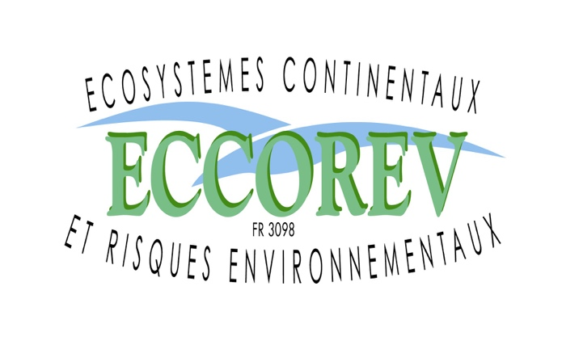

**Journée Restitution de l’Appel d’Offre Interne 2021**

**Mercredi 23 octobre 2024**

**Aix en Provence Technopole de l’Arbois**

**Fiche-Résumé**

**Titre :** CHOUFE - effet du CHangement climatique sur la diversité fOnctionnelle et la mUltiFonctionnalité des Ecosystèmes montagnards

**Porteur du projet :** Yoann Pinguet / Sophie Cornu

**Participants :** Yoann Pinguet

**Laboratoires et Partenaires impliqués :** IMBE / CEREGE / LPED

**Principaux résultats :**

***Table 1****:* *Résultats issus des modèles statistiques sur les effets de l’altitude et des traits fonctionnels de la canopée sur la diversité fonctionnelle des strates herbacées et arbustives*

|  |  |  |  |  |  |  |  |  |
| --- | --- | --- | --- | --- | --- | --- | --- | --- |
|  |  |  |  |  |  |  |  |  |
|  | Dominance | | Dispersion | | Rareté | | Equitabilité | |
| Variables | Moyenne H | Moyenne LS | Variance SLA | Variance LS | Skewness LL | Skewness LS | Kurtosis SLA | Kurtosis LDMC |
| Alt | - (***) | - (**) | - (**) |  | - (*) |  |  |  |
| Alt^2 | - (**) |  | - (*) |  |  |  |  |  |
| Canopée | - (**) |  | + (***) | + (*) |  | + (*) | - (*) | + (*) |
|  |  |  |  |  |  |  |  |  |

Les effets positifs (+) et négatifs (-) sont reportés lorsqu’ils sont significatifs. Les codes de signification sont : p< 0.05 *, p<0.01**, p< 0.001***

***Table 2******:*** *Résultats issus des modèles statistiques sur la multidiversité (diversité des organismes du sol) et la multifonctionnalité (Activités enzymatiques, stock de carbone organique et d’Azote dans le sol) en fonction de la diversité fonctionnelle des strates herbacées et arbustives, que celle de la canopée et l’altitude*

|  |  |  |  |  |  |  |  |  |  |  |  |  |
| --- | --- | --- | --- | --- | --- | --- | --- | --- | --- | --- | --- | --- |
| **Multidiversité (richesse spécifique des organismes du sol)** | | | | | | | | | | | | |
| ***Predicteurs*** | | **LL** | | **SLA** | | **LDMC** | | **LA** | | **H** | | **LS** |
| ***Altitude*** | | - (***) | | - (***) | | - (**) | | - (**) | | - (***) | | - (**) |
| ***Altitude^2*** | | - (***) | | - (***) | | - (**) | | - (***) | | - (**) | | - (*) |
| ***Moyenne*** | | - (**) | |  | |  | |  | |  | | + (*) |
| ***Variance*** | |  | |  | |  | | - (**) | |  | |  |
| ***Skewness*** | | + (**) | | + (**) | |  | |  | |  | |  |
| ***Kurtosis*** | | + (*) | |  | |  | |  | |  | |  |
| ***Canopée*** | |  | |  | |  | | + (*) | | - (*) | |  |
| **Multifonctionnalité (activité enzymatique + Stocks C et N)** | | | | | | | | | | | | |
| ***Predicteurs*** | **LL** | | **SLA** | | **LDMC** | | **LA** | | **H** | | **LS** | |
| ***Altitude*** |  | |  | |  | |  | |  | |  | |
| ***Altitude^2*** | - (*) | | - (*) | |  | |  | |  | |  | |
| ***Moyenne*** |  | |  | |  | |  | |  | |  | |
| ***Variance*** | + (**) | |  | |  | |  | |  | |  | |
| ***Skewness*** | + (***) | |  | |  | |  | |  | |  | |
| ***Kurtosis*** | + (***) | |  | |  | |  | |  | |  | |
| ***Canopée*** | - (***) | |  | |  | |  | |  | |  | |

Un des premiers résultats est l’observation d’une diminution monotonique de la diversité fonctionnelle (table 1) et de la multi-diversité avec l’altitude (table 2). Ce résultat est en contradiction avec le patron général en « dos de chameau » de réponse de la biodiversité avec l’augmentation de l’altitude observé chez un grand nombre de taxa à l’échelle du globe, et au contraire confirmant l’hypothèse de filtre environnemental. Cet effet était non seulement observable sur la dominance et la diversité, mais aussi sur la rareté et l’équitabilité des traits, deux facettes largement sous-étudiées à l’heure actuelle.

Nos travaux mettent aussi en avant les rôles majeurs de l’altitude et de la rareté fonctionnelle sur le fonctionnement écosystémique, ce qui implique un rôle significatif des phénotypes rares sur les organismes du sol et le fonctionnement des écosystèmes montagnards. L’effet positif de la diversité fonctionnelle sur la diversité des organismes du sol et le fonctionnement intervient notamment grâce aux espèces fonctionnellement rares. Ainsi, il est probable que les phénotypes rares hautement décomposables, puissent servir d’activateurs (phénomène de « priming effect ») à l’origine d’un effet d’amorce sur les organismes décomposeurs du sol. A l’inverse, les phénotype rare peu décomposable peuvent jouer un rôle d’inhibiteur des processus de décomposition.. Ces effets n’ont pas été testés explicitement, et sont de l’ordre spéculatif, mais ils sont largement en accord avec des résultats récemment obtenus sur des travaux expérimentaux sur des écosystèmes arides et boréaux (Le Bagousse-Pinguet *et al*. 2021). Ces résultats méritent donc d’être creusés et approfondis d’un point de vue environnemental.

**Publications, congrès :**

Pinguet et al. 2023. Changement climatique en montagne - Effet de la diversité fonctionnelle végétale sur la diversité du sol et la multifonctionnalité. Journées Orchamp. Présentation orale

**Suite donnée au projet (**contrats nationaux, internationaux, bourses de thèse…):

Le projet a renforcé les coopérations scientifiques entre l’IMBE, le LPED et le CEREGE (membres de la fédération ECCOREV), au travers de notre approche multidisciplinaire (écologie des communautés, écologie fonctionnelle et géosciences), adossée à un observatoire régional, sera au cœur du projet. Cela a inclu notamment le co-encadrement de Melle Saliou en stage de Master 2. L’objectif du projet était de tester in situ un protocole, notamment de mesures de traits, afin de le déployer à plus grande échelle sur l’ensemble de l’observatoire Orchamp. Le projet nous a montré les difficultés à envisager, notamment sur la lourdeur du protocole, qui devra ainsi être alléger pour pouvoir sereinement envisager un déploiement plus large, notamment dans le cadre d’appels d’offres plus ambitieux de type ANR PRC. Le projet a enfin incité à la co-construction d’une bourse de thèse ED demandée en 2025, utilisant les concepts de rareté fonctionnelle développés dans ce projet, sur les sols de montagne et leur rareté.